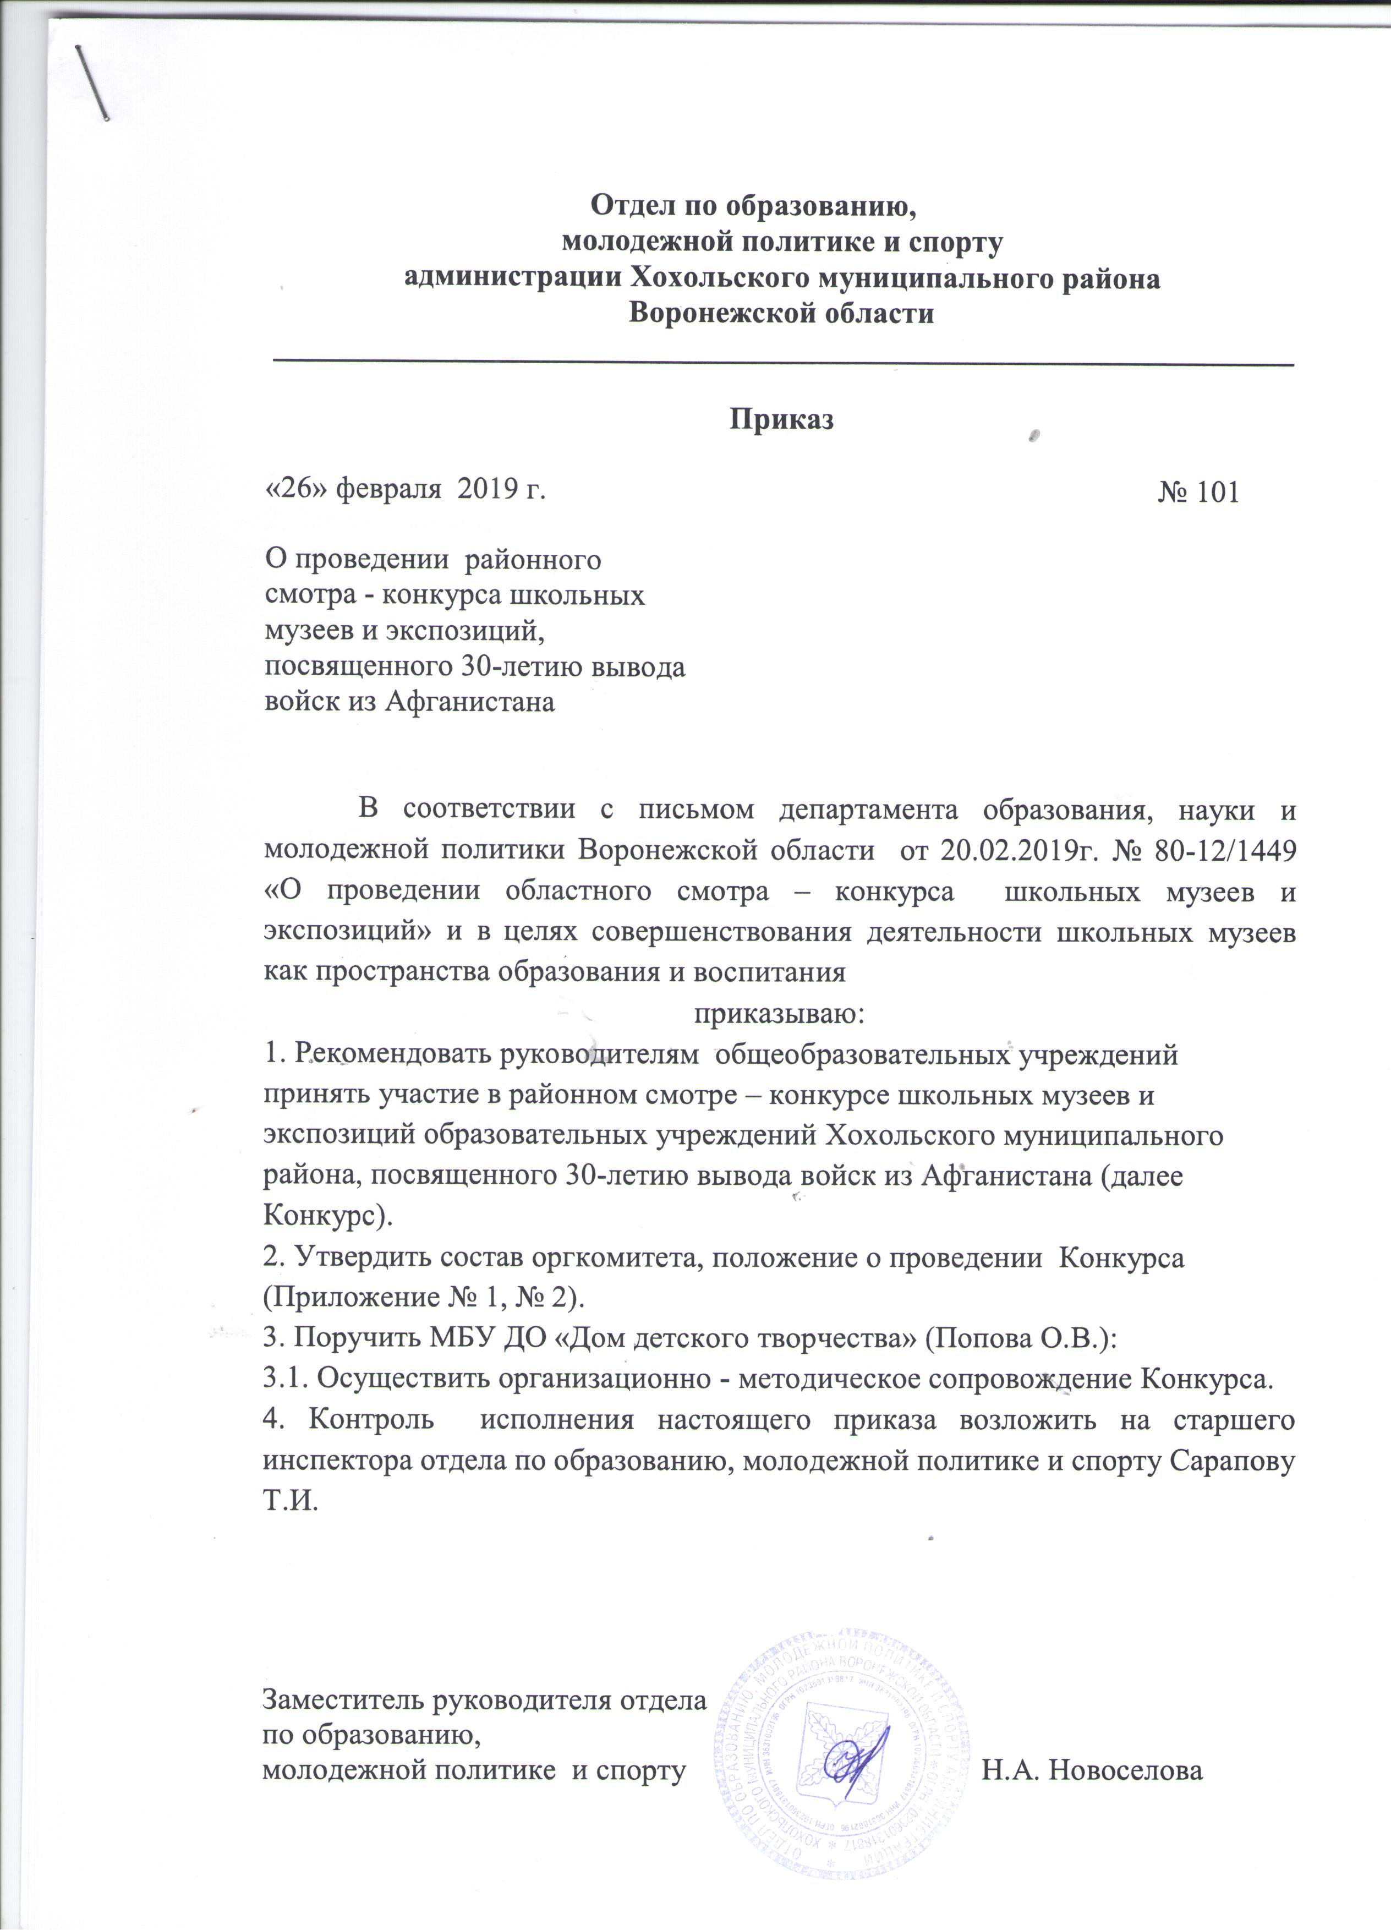

Приложение № 1
.

Состав организационного комитета
районного смотра - конкурса школьных музеев и экспозиций

1. Попова Ольга Васильевна – директор МБУ ДО «Дом детского творчества»
2. Закандыкина Ольга Васильевна - методист МБУ ДО «Дом детского творчества».

Состав жюри
районного смотра - конкурса школьных музеев и экспозиций

- Сарапова Т.И. – старший инспектор отдела по образованию, молодежной политике и спорту;
- Аббакумова Л. Л. – заведующая музеем народного творчества и ремёсел «Мастера» (по согласованию);
- Назарьева А.Д. – заведующий библиотекой Хохольского городского поселения (по согласованию);
- Грешнева Л. Н. – обозреватель газеты «Народное слово» (по согласованию).
- Закандыкина О.В. – методист МБУ ДО «Дом детского творчества»

Приложение №2

ПОЛОЖЕНИЕ
о проведении районного смотра – конкурса школьных музеев и экспозиций образовательных учреждений Хохольского муниципального района, посвященного 30-летию вывода войск из Афганистана
(далее Смотр)

- ЦЕЛИ И ЗАДАЧИ
Смотр проводится отделом по образованию, молодежной политике и спорту администрации Хохольского муниципального района.
Организационно-методическое сопровождение Смотра осуществляет МБУ ДО «Дом детского творчества».
Смотр проводится в целях совершенствования деятельности школьных музеев как пространства образования и воспитания детей и молодежи.
Задачи:
- совершенствование содержания, форм и методов поисковой, собирательской, исследовательской деятельности, проводимой в образовательных учреждениях;
- выявление и распространение опыта работы музеев образовательных учреждений;
- повышение роли музеев образовательных учреждений в гражданско-патриотическом и духовно-нравственном воспитании обучающихся, их успешной социализации;
- развитие форм взаимодействия школьных музеев с учреждениям культуры, архивами, научно – исследовательскими организациями и общественными объединениями.

- СРОКИ ПРОВЕДЕНИЯ
Районный смотр – конкурс школьных музеев и экспозиций образовательных учреждений проводится с 25 января по 10 марта 2019 года.

- ПОРЯДОК ПРОВЕДЕНИЯ
На Смотр – конкурс предоставляются материалы мини – выставки в школьном музее, посвященной 30-летию вывода войск из Афганистана.
Ровно тридцать лет назад начался вывод ограниченного контингента советских войск из Афганистана. Афганская война стала самым длительным по продолжительности и крупномасштабным локальным конфликтом после Великой Отечественной войны. Службу в Афганистане прошли более 620 тысяч военнослужащих. Более 15 тысяч солдат и офицеров погибли. 92 человека были удостоены званий Героя Советского Союза и Героя Российской Федерации. Во время одной из встреч с ветеранами Афганистана президент РФ Владимир Путин сказал: «В Афганскую войну было испытано все – все, на что способен человек, что он в состоянии выдержать. Это знают и помнят наши «афганцы»: им полной чашей пришлось хлебнуть и страданий, и горя, и отчаяния, и трудностей». Задачи по недопущению нападения на южные границы СССР и оказанию помощи правительству ДРА в борьбе с незаконными бандоформированиями были выполнены.
Смотр-конкурс включает 4 направления деятельности музеев, реализующихся в ходе подготовки и проведения мини-выставки, посвященной 30-летию вывода войск из Афганистана.
- Исследовательская деятельность.
Представляется и оценивается детская исследовательская краеведческая работа, выполненная в ходе подготовки к мини-выставке с использованием материалов музея образовательного учреждения.
- Поисково – собирательская деятельность.
Оценивается материал об одном из предметов, представленных на мини-выставке. Представляются следующие конкурсные материалы:
- фотография предмета;
- ксерокопия страницы книги учёта;
- отзыв специалиста муниципального (районного) музея о состоянии хранения фондов в школьном музее;
- литературное описание предмета (история поиска, автор находки, информация о значении экспоната для экспозиционно – выставочной, просветительской работы), выполненное членом актива музея.
3. Экспозиционно – выставочная деятельность.
Оценивается мини-выставка. Представляются следующие конкурсные материалы:
- краткая тематическая структура выставки, тематико-экспозиционный план;
- фотографии мини – выставки (3 – 5 шт.).
4. Образовательная деятельность.
Представляется и оценивается методическая разработка (сценарий) массово мероприятия, проводимого на основе мини-выставки.

- КРИТЕРИИ ОЦЕНКИ
Конкурсные материалы оцениваются по следующим критериям:
- степень раскрытия темы;
- умение привлечь яркие примеры, факты из прошлой и настоящей жизни родного края;
- творческий подход к теме;
- логичность изложения, новизна, актуальность и эстетика оформления;
- соответствие музейным требованиям.

- УЧАСТНИКИ
В Смотре – конкурсе участвуют паспортизированные и не паспортизированные музеи (экспозиции) образовательных учреждений.

- УСЛОВИЯ УЧАСТИЯ
Для участия в районном этапе Смотра до 10 марта 2019 года в адрес МБУ ДО «Дом детского творчества» (e-mail: ddthoh@yandex.ru) в печатном и электронном виде направляются следующие конкурсные материалы:
- заявка, оформленная в соответствии с Приложением к Положению;
- отчет о проведении смотра – конкурса в ОУ в виде аналитической справки;
- информационная справка о музее: полное название, адрес и телефон; ФИО, домашний адрес и телефон руководителя;
- конкурсные материалы по 4 направлениям деятельности музея.
Документы предоставляются в печатном и электронном виде.

- ПОДВЕДЕНИЕ ИТОГОВ И НАГРАЖДЕНИЕ
Конкурсные материалы оценивает жюри. Победители и призеры районного смотра – конкурса школьных музеев и экспозиций награждаются дипломами отдела по образованию, молодежной политике и спорту.

Приложение
Заявка на участие
в районном смотре – конкурсе школьных музеев и экспозиций

№ п/п | Полное наименование образовательного учреждения | Полное название музея (экспозиции) ОУ | Номер свидетельства музея | ФИО участников | Руководитель музея (ФИО полностью, должность), контактный телефон

Все данные вносятся в заявку полностью, без сокращений.

